

**特定非営利活動法人日本ノルディックウォーキング協会**

**ノルディックウォ－キング指導者養成講習会のご案内**

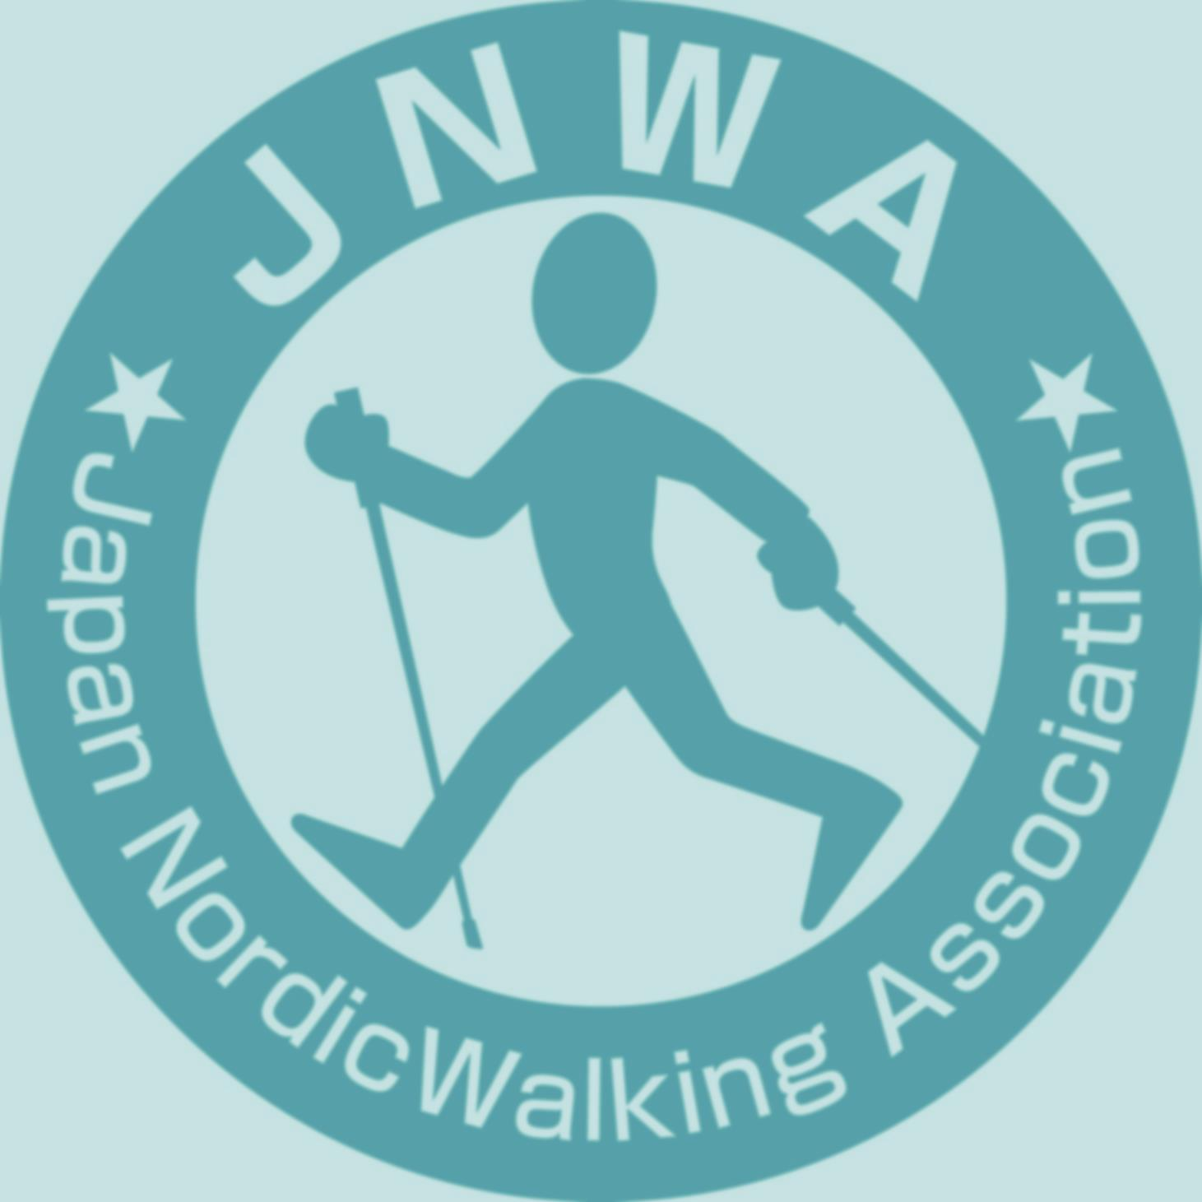

日程：2025年6月8日（日）　9時30分～15時30分

会場：佐野コミュニティセンター（茨城県ひたちなか市）JR常磐線「佐和駅」より徒歩10分

主催：特定非営利活動法人日本ノルディックウォーキング協会

協力：佐野の和を推進する会

・・　ノルディックウォーキングの会　さんぽ佐野

講師：特定非営利活動法人日本ノルディックウォーキング協会マスタートレーナー

受講資格：ノルディックウォーキングを経験済みで普及と指導に意欲のある方

講習費：13,000円（当日徴収いたします。）

（内訳：講習費7,500円、公認登録料3,000円、初年度年会費1,000円、テキスト代1,500円）

　＊協会へ登録いたします。毎年年会費として3,000円をお支払いいただきます。

申込締切：2025年5月30日（金）必着　（定員：更新講習会と合わせて30名）

講習スケジュール：

9時30分～15時30分

第1部　机上講習　～　1時間　＋　基礎・基本動作編　～　2時間

第2部　実技講習・応用編　＋　質疑応答　～　2時間

＊当日の天候で講習内容を変更する場合があります。雨天でも屋外歩行します。

持ち物：ノルディックウォーキング用ポール/筆記用具/水分補給用ドリンク/タオル/着替え/天候によりレインウエアをご用意ください。

運動性の高いウエア、シューズ（ローカットをお勧めします）にてご受講ください。

お申し込みは、郵送、FAX又はメールで申込書内容を記載して協会宛にお送りください。

詳細はお申し込み頂いた方にご案内いたします。

特定非営利活動法人日本ノルディックウォーキング協会

〒170-0002　東京都豊島区巣鴨1-25-7

TEL　03-6861-3605　　FAX　03-6861-3606

MAIL　info@jnwa.org　　URL　http://www.jnwa.org



**ノルディックウォ－キング指導者養成講習会　申込書**

申込日：　　　　年　　　　月　　　　日

|  |  |
| --- | --- |
| 講習日  講習場所 | ２０２5　年　6　月　8　日（日）  　佐野コミュニティセンター |
| フリガナ  氏名 |  |
| 住所 | 〒　　　- |
| 連絡先 | TEL　　　　　　　　　－　　　　　　　　　－  携帯　　　　　　　　　－　　　　　　　　　－ |
| メールアドレス | ＠ |
| 生年月日 | 年　　　　　　月　　　　　　日 |
| 所属団体  （会社など） |  |
| 領収証宛名 |  |
| 備考  指導経歴/保有資格  など |  |

特定非営利活動法人日本ノルディックウォーキング協会

〒170-0002　東京都豊島区巣鴨1-25-7

TEL　03-6861-3605　　FAX　03-6861-3606

MAIL　info@jnwa.org　　URL　http://www.jnwa.org